**INGENIERÍA EN INFORMÁTICA**

**LEVANTAMIENTO N1**

**CASO SALFA**

**INTEGRANTES**

GERARD JIMENEZ

YERSON MOLINA

MATIAS MARIPANGUE

JUAN CARLOS TOLOZA

**PROFESOR**

VICTOR TOLEDO

**FECHA**

24 DE ABRIL DE 2025

**ÍNDICE**

**2. INTRODUCCION 3**

**3. MISIÓN DE SALFA 4**

**4. VISIÓN DE SALFA 5**

**5. FODA 6**

**6. OPCIONES DE MEJORAS PARA SALFA 8**

**6.2 integración con Equifax 9**

**7. METODOLOGÍAS PARA TRABAJAR EN EL PROYECTO 10**

**8. ORGANIGRAMAS 11**

**9. DIAGRAMA AS IS 12**

**10. DIAGRAMA TO-BE 13**

**11. ARQUITECTURA PROPUESTA PARA SALFA 15**

**11.1 Estilo Modular + Microservicios con APIs 15**

**11.2 Capas de arquitectura (Estilo 3 capas extendidas) 15**

**11.3 APIs e Integraciones externas 16**

**11.4 Representación gráfica de Arquitectura propuesta para Salfa 17**

**12. CONCLUSIÓN 18**

# 2. INTRODUCCIÓN

En el marco del proceso de transformación digital de Salfa (Salinas y Fabres S.A.), se ha identificado la necesidad de integrar plataformas externas que permitan mejorar la eficiencia operativa y ofrecer una experiencia digital moderna a sus clientes. En este documento se detalla una iniciativa de integración con el **Banco Central de Chile**, enfocada en la conversión automática de monedas y el análisis de variaciones económicas clave.

# 3. Objetivos de la integración

* Convertir valores en CLP a dólar observado y UF de manera automática.



* Obtener variaciones de la UF en el tiempo para apoyar la toma de decisiones.

* Agilizar procesos de cotización y transparencia de precios.

# 4. Metodología de desarrollo

Se utilizará una metodología ágil, específicamente el marco Scrum, para garantizar entregas frecuentes, adaptabilidad a cambios y trabajo colaborativo. Esta elección permite abordar los requerimientos técnicos y de negocio de manera iterativa e incremental.

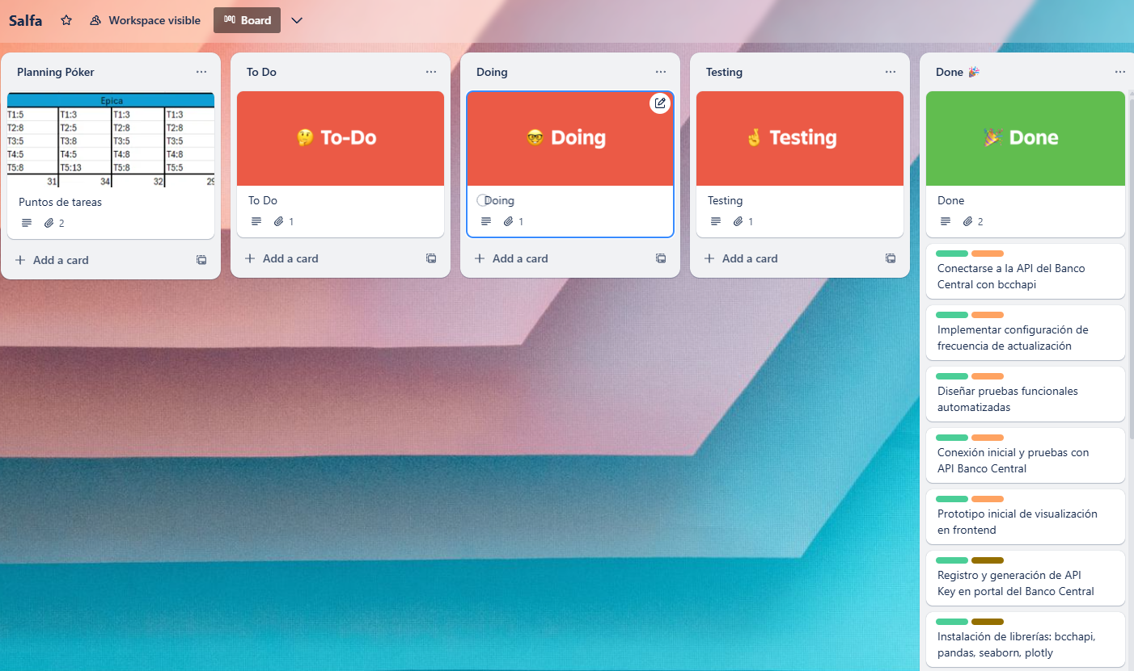

* Planning Poker

|  |  |  |  |
| --- | --- | --- | --- |
| Epica | | | |
| T1:5 | T1:3 | T1:3 | T1:3 |
| T2:8 | T2:5 | T2:8 | T2:8 |
| T3:5 | T3:8 | T3:5 | T3:5 |
| T4:5 | T4:5 | T4:8 | T4:8 |
| T5:8 | T5:13 | T5:8 | T5:5 |
| 31 | 34 | 32 | 29 |

|  |  |
| --- | --- |
| **Historia de Usuario** | |
| **ID** | HU-001-BC |
| **Como** | Usuario cliente de Salfa |
| **Quiero** | Visualizar el valor actualizado de la UF en la página web |
| **Para** | Tener información clara y transparente para mis decisiones de compra o arriendo |
| **Prioridad** | Alta |
| **Riesgo** | Bajo |
| **Descripción** | El sistema debe conectarse automáticamente con la API del Banco Central de Chile para obtener el valor de la UF en tiempo real y mostrarlo en la página web de Salfa Rent. |
| **Validación** | Pruebas funcionales mostrando la UF actual en la página web y verificando que coincida con el valor oficial publicado por el BC. |

|  |  |
| --- | --- |
| **Historia de Usuario** | |
| **ID** | HU-002-BC |
| **Como** | Usuario cliente de Salfa |
| **Quiero** | Visualizar la UF en todos los dispositivos (PC, móvil, tablet) |
| **Para** | Tener acceso cómodo y responsivo sin importar el dispositivo que use |
| **Prioridad** | Alta |
| **Riesgo** | Bajo |
| **Descripción** | La visualización del valor de la UF debe ser responsiva y clara, permitiendo su correcta visualización en cualquier dispositivo desde el que acceda el usuario. |
| **Validación** | Pruebas de visualización en navegadores de escritorio y dispositivos móviles para validar correcta adaptación y visibilidad. |

|  |  |
| --- | --- |
| **Historia de Usuario** | |
| **ID** | HU-003-BC |
| **Como** | Administrador Web de Salfa |
| **Quiero** | Configurar la ubicación y el diseño del módulo de la UF en la página web |
| **Para** | Mantener la estética corporativa y que sea visible de manera clara y coherente |
| **Prioridad** | Media |
| **Riesgo** | Bajo |
| **Descripción** | Se debe permitir definir en qué parte de la página web se mostrará el valor de la UF y personalizar el diseño básico según la línea gráfica corporativa. |
| **Validación** | Validación visual en la web por parte de diseño y negocio, y validación funcional de que el cambio de ubicación sea efectivo. |

|  |  |
| --- | --- |
| **Historia de Usuario** | |
| **ID** | HU-004-BC |
| **Como** | Administrador TI de Salfa |
| **Quiero** | Configurar la frecuencia de actualización de la UF desde la API |
| **Para** | Asegurar que la información esté siempre actualizada sin afectar el rendimiento del sitio |
| **Prioridad** | Media |
| **Riesgo** | Bajo |
| **Descripción** | Se debe habilitar una configuración para definir cada cuánto tiempo se actualiza la UF (por ejemplo, cada día, cada 6 horas). |
| **Validación** | Validación en logs del backend mostrando la frecuencia correcta de actualización y pruebas funcionales verificando cambios. |

# 5. Backlog

|  |  |  |  |  |
| --- | --- | --- | --- | --- |
| **ID Backlog** | **Historia de Usuario** | **Prioridad** | **Estimación (Story Points)** | **Responsable** |
| HU-001-BC | Visualizar el valor actualizado de la UF en la página web. | Alta | 3 | Dev Team |
| HU-002-BC | Visualizar la UF en todos los dispositivos (PC, móvil, tablet). | Alta | 5 | Dev Team |
| HU-003-BC | Configurar ubicación y diseño del módulo UF en la web. | Media | 3 | Dev Team |
| HU-004-BC | Configurar frecuencia de actualización de la UF desde la API. | Media | 2 | Dev Team |
| HU-005-BC | Mostrar junto a la UF un mensaje aclaratorio sobre su uso en cotizaciones. | Media | 2 | Marketing + Dev |
| HU-006-BC | Validar la correcta adaptación de la integración con pruebas funcionales automatizadas. | Alta | 5 | QA |
| HU-007-BC | Implementar Dashboard interno para visualizar tendencias históricas de la UF. | Baja | 8 | Dev Team |
| HU-008-BC | Prueba de carga y stress test para validar impacto en rendimiento web. | Media | 5 | QA + Dev |
| HU-009-BC | Ajuste legal de los mensajes en sitio web con revisión por área legal. | Media | 2 | Legal |

|  |  |
| --- | --- |
| **Historia de Usuario** | |
| **ID** | HU-005-BC |
| **Como** | Equipo de Marketing de Salfa |
| **Quiero** | Mostrar junto a la UF un mensaje claro sobre la importancia de la UF en las cotizaciones |
| **Para** | Evitar confusión de los clientes y reforzar la transparencia en los precios |
| **Prioridad** | Media |
| **Riesgo** | Bajo |
| **Descripción** | Se debe agregar un texto breve o tooltip junto al valor de la UF que explique que el precio de productos o arriendos puede variar en base a la UF actual. |
| **Validación** | Validación visual en la web y revisión del texto por parte del área legal/comercial. |

# 5. Tecnologías y herramientas.

* **Bcchapi**: Librería oficial para consumir la API del Banco Central desde Python. Permite acceder a datos como UF, dólar observado, IPC, entre otros.
* **Pandas**: Para manipulación, transformación y análisis de los datos extraídos.
* **Seaborn**: Para la creación de visualizaciones estadísticas descriptivas.
* **Plotly Express**: Para la generación de gráficos interactivos que muestren la evolución de los indicadores económicos en el tiempo.



# 6. Proceso de integración con Banco Central

1. **Registro en Banco Central Developer**:
   * Se creó una cuenta en el portal del Banco Central para obtener una **API Key**.
2. **Autenticación y acceso a la API**:
   * Uso de la librería **bcchapi** con la API Key para acceder a series económicas oficiales.
3. **Extracción y transformación de datos**:
   * Extracción de series de conversión CLP a Dólar Observado y UF.
   * Cálculo de variaciones porcentuales en la UF.
4. **Visualización y análisis de datos**:
   * Gráficos con Seaborn para mostrar tendencias.
   * Dashboards interactivos con Plotly Express para toma de decisiones.

## 7. Beneficios para Salfa.

* Cotizaciones automáticas y actualizadas con valores del día.
* Mejora en la experiencia del cliente al tener información económica clara.
* Mayor transparencia en precios de productos y servicios.
* Capacidad de análisis histórico de indicadores clave.

# 8. Consideraciones finales

Esta integración con el Banco Central de Chile es un paso estratégico dentro de la modernización de Salfa, alineado con su objetivo de convertirse en una empresa digitalmente avanzada. El uso de Python y librerías especializadas asegura una solución flexible, escalable y fácilmente mantenible.